Teoría de las Comunicaciones
Primer Cuatrimestre de 2013

Departamento de Computación
Facultad de Ciencias Exactas y Naturales
Universidad de Buenos Aires

Trabajo Práctico Nro. 3

Integrantes:

Raed Leonardo 579/04 leo_raed@yahoo.com
Reznisky Pablo 038/01 pablojc81@hotmail.com

Contenido
Contenido 2
1 Resumen 3
2 Introducción 4
3 Métodos y materiales 5
4 Resultados 8
5 Discusión 13

1 Resumen
El foco del estudio está en poner en práctica las nociones estudiadas del nivel de transporte, es decir, la administración de las conexiones, el control de flujo, el control de errores, etc. Para ello vamos a entrar en contacto directo con el funcionamiento y la implementación de un protocolo de networking provisto por la cátedra llamado Protocolo de Teoría de las Comunicaciones, PTC de ahora en más.

Las características principales de este protocolo son la unidireccionalidad, ya que es un protocolo simplex en el que un cliente activo envía datos y un servidor pasivo los recibe, sin la posibilidad de enviar sus propios datos. Ser orientado a conexión por lo que contempla los procesos normales de establecimiento y liberación de la conexión. Y por último la confiabilidad de datos a través de un algoritmo de ventana deslizante que garantiza que los datos enviados por el cliente lleguen correctamente a destino.

A fin de realizar pruebas de la implementación del protocolo y para su posterior se realizaron diferentes experimentos mediante el envío de datos de distintas dimensiones (Kbytes) por parte del cliente al servidor. Para los diferentes tamaños se realizaron mediciones del tiempo de transferencia en promedio, se varió el tamaño de la ventana de emisión y se repitieron las transferencias analizando mediante el plug-in de Wireshark desarrollado por la cátedra, junto con contadores agregados de forma ad-hoc al cliente, las retransmisiones que se veían involucradas por cada envío de datos a través de los diferentes tamaños tanto de archivos como de ventanas de emisión.

Las pruebas se han realizado entre 2 notebooks conectadas por WiFi en una LAN de uso comercial. Las mismas arrojaron una excelente performance para archivos de 1Kb, mientras que para el resto de los tamaños de los archivos la performance se ha visto perjudicada por a medida que aumentamos la ventana de emisión.
El aumento de la ventana, dio como consecuencia un aumento significativo en la cantidad de retransmisiones para archivos de tamaño mayor a 50Kb. Entendemos que esto fue a causa del timeout propio del protocolo desarrollado y que la performance hubiera sido mejor si este parámetro fuera dinamico.

2 Introducción

El objetivo es analizar el comportamiento de un protocolo de nivel de transporte en particular, el protocolo en cuestión se llama Protocolo de Teoría de las Comunicaciones (PTC) el cuál fue provisto por la cátedra. Luego de las implementaciones realizadas al protocolo por nuestra parte, las cuales fueron descriptas en el enunciado de éste trabajo práctico, se generaron diferentes pruebas de envíos de datos por parte del cliente al servidor, variando el tamaño de los datos enviados y el tamaño de la ventana de emisión para realizar un posterior análisis del comportamiento del protocolo según las distintas configuraciones.

El trabajo práctico solicitado por la cátedra constó de 3 etapas, la primera netamente implementativa que consistió en programar las funciones handle_incoming y handle_timout de la clase PTCClientProtocol y la función send_allowed de la clase ClientControlBlock.
La segunda etapa es la de experimentación, para la misma se agregó código ad-hoc al cliente para facilitar el envío de datos de distintos tamaños entre el cliente y el servidor, para calcular el tiempo total de cada una de las transmisiones y para llevar un control de las retransmisiones involucradas en cada envío de datos.
Finalmente se realizó una etapa de análisis de los resultados de las pruebas ejecutadas en base a las muestras definidas, las mismas nos permitieron sacar variadas conclusiones a fines de comprender como es el funcionamiento de un protocolo de nivel de transporte con las características del provisto por la cátedra y como es el comportamiento de la tecnología de sockets que interviene en la comunicación entre el cliente y el servidor.

3 Métodos y materiales

Tomando como punto de partida el código parcial suministrado por la cátedra, se realizó la implementación en Python[1] del cliente del protocolo PTC.

Se realizaron las siguientes implementaciones en el código del archivo client.py:

El método handle_incoming de la clase PTCClientProtocol, que es invocado cada vez que llega un paquete desde el servidor. El argumento packet indica el paquete recibido.

El método handle_timeout de la clase PTCClientProtocol, que es invocado siempre que el tiempo de espera del primer paquete encolado en la cola de retransmisión se agota.

La lógica de la clase ClientControlBlock, que maneja las variables de la ventana deslizante del protocolo. La misma verifica si es posible enviar mediante el método send_allowed, además define métodos para determinar si un ACK es aceptado y para reajustar la ventana dado un ACK aceptado.

Con el objetivo de simplificar las pruebas para realizar los experimentos del trabajo práctico se agregó a la clase PTCClientProtocol un método para enviar archivos de diferentes tamaños, el método se llama send_file y recibe como argumento una instancia de la clase DataPacket.
El método envía el contenido del archivo representado por la clase DataPacket e informa el tiempo que tardó en realizar la transferencia. La clase DataPacket tiene un constructor que recibe por parámetro la cantidad de Kbytes que se quiere representar y se encarga de crear un contenido mediante una cadena de caracteres que represente exactamente dicha cantidad de bytes (1 byte por cada caracter). Luego mediante el método get_data se envía el contenido del archivo utilizando el método send original de la clase PTCClientProtocol.

[4]Python: Es un lenguaje de programación interpretado y multiparadigma, usa tipado dinámico y es multiplataforma. Página oficial http://www.python.org/
PTCClientProtocol:

def handle_incoming(self, packet):
# Tener en cuenta que se debe:
# * Corroborar que el flag de ACK esté seteado
if ACKFlag in packet:
# * Distinguir el caso donde el estado es SYN_SENT
if self.state == SYN_SENT:
if self.control_block.accept_ack(packet.get_ack_number()):
self.retransmission_queue
.remove_acknowledged_by(packet.get_ack_number())
# * No olvidar de hacer self.connected_event.set() al confirmar el
# ACK y establecer la conexión!!!
self.connected_event.set()
self.state = ESTABLISHED
self.control_block.increment_window()
self.control_block.increment_send_seq()
else:
elif self.state == FIN_SENT:
if self.control_block.accept_ack(packet.get_ack_number()):
self.retransmission_queue
.remove_acknowledged_by(packet.get_ack_number())
self.shutdown()
else:
# * Analizar si #ACK es aceptado
# (hablar con el bloque de control para hacer este checkeo)
if self.control_block.accept_ack(packet.get_ack_number()):
# * Sacar de la cola de retransmisión los paquetes reconocidos por #ACK
self.retransmission_queue
.remove_acknowledged_by(packet.get_ack_number())
# * Ajustar la ventana deslizante con #ACK
self.control_block.increment_window()
if self.outgoing_buffer.empty() and self.retransmission_queue.empty():
self.end_transfer_time = time.time() – self.init_transfer_time
else:
pass

def handle_timeout(self):
# Creo la cola temporal
retransmission_queue_tmp = RetransmissionQueue(self)
# Tener en cuenta que se debe:
# (1) Obtener los paquetes en self.retranmission_queue
for packet in self.retransmission_queue:
# Se incrementa el retransmission_attempts para ese paquete
self.retransmission_attempts[packet.get_seq_number()] += 1

# Si no llego al limite de retrasmiciones
if self.retransmission_attempts[packet.get_seq_number()] <= MAX_RETRANSMISSION_ATTEMPTS:

# (2) Volver a enviarlos
self.socket.send(packet)

# (3) Reencolarlos para otra eventual retransmisión
retransmission_queue_tmp.put(packet)

else:
# ...y verificar que no se exceda la cantidad máxima de reenvíos!
# (hacer self.shutdown() si esto ocurre y dejar un mensaje en self.error)
self.shutdown()
self.error = "Se excedio la cantidad maxima de reintentos"

# Limpio la cola de retransmiciones
self.retransmission_queue.clear()

# Cambio la cola de retransmiciones por la temportal que genere antes
self.retransmission_queue = retransmission_queue_tmp

def send_file(self, data):
#inicializar reloj aca
self.init_transfer_time = time.time()
self.send(data.get_data())
print "Tiempo de transferencia para {0} Kb...".format(data.size() / 1000)

def send_allowed(self):
# Responde True sii la ventana de emisión no está saturada.
return self.send_seq < self.window_hi

DataPacket:

class DataPacket(object):

KB = 1000

def __init__(self, size = 0):
self.data = ""
self.__build(size)

def __build(self, size):
if (size > 0):
i = 0
for i in range(size * self.KB):
new_data = "x"
if (i % 100 == 0):
new_data = "\n"
i = i + 1
self.data = self.data + new_data
i = i + 1
else:
self.data = ""

def get_data(self):
return self.data

4 Resultados

Se han realizado varias pruebas y las mismas arrojaron los siguientes resultados:
La tabla a continuación muestra el tiempo en milisegundos que tardaron en transferirse varias secuencias de bytes, variando el tamaño de ventana de emisión.
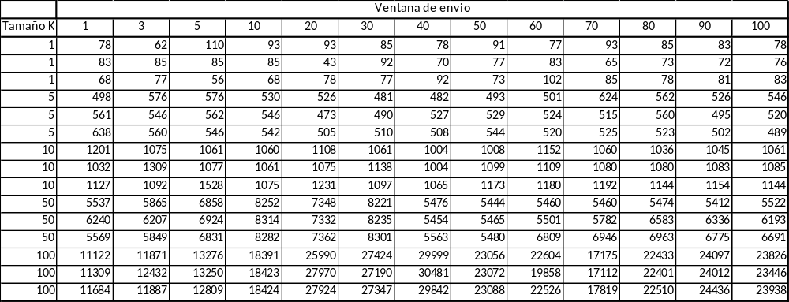

La siguiente tabla muestra la cantidad de paquetes que fueron retransmitidos en el envio de las secuencias de bytes, para cada tamaño de ventana de emisión.

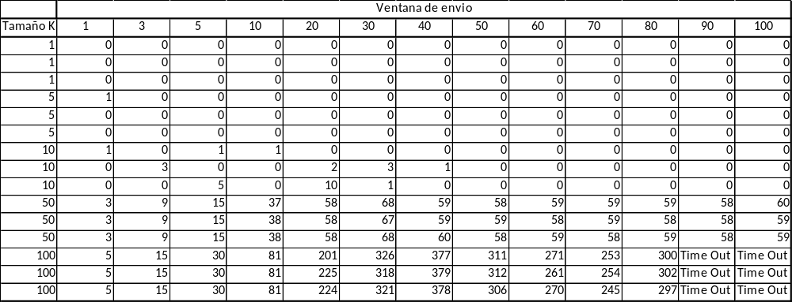

Para el análisis de los datos mediante gráficos se han tomado las siguientes definiciones:

- El throughput percibido se calcula como:
  - Tamaño del paquete * 1000 * 8. (Esto se realiza para llevar Kb a bits.)
- Para llevar los milisegundos a segundos los mismos se han dividido por 1000.
Por lo cual, para el análisis de bits por segundo (throughput) la formula quedó de la siguiente manera:
(Tamaño del paquete * 8000) / (milisegundos / 1000)
En base a los datos obtenidos hemos graficado los resultados de la siguiente manera:
- Throughput percibido en función del tamaño de archivo
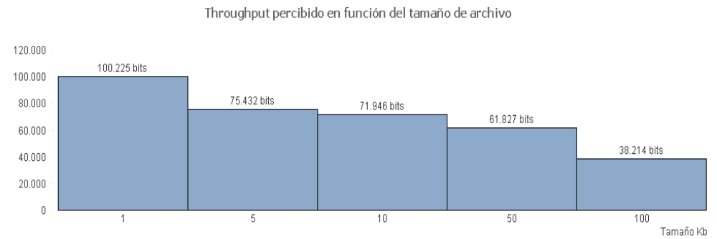
Aquí se observa que con paquetes más pequeños el throughput es mayor. Comprendemos que al enviar secuencias de bytes pequeñas, las mismas son menos propensas a retransmisiones, por lo cual en envió se realiza en un periodo de tiempo menor. Esto afecta claramente al cálculo de throughput.
- Throughput en función de la ventana de emisión.
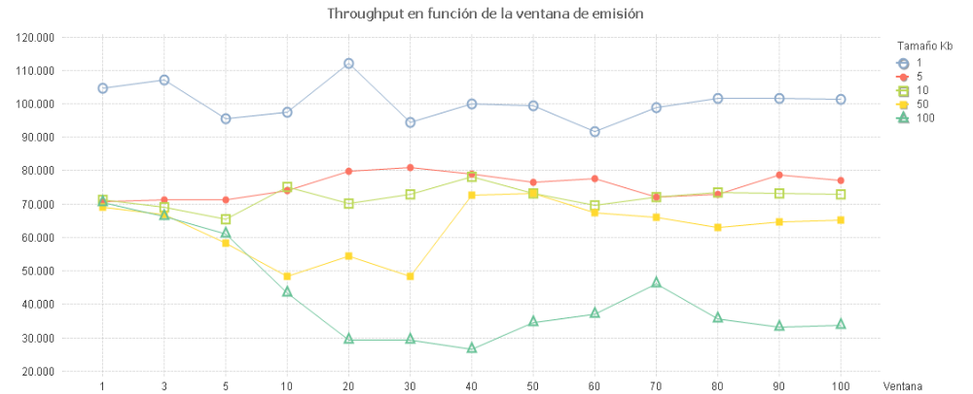
En este grafico se observa lo mismo que mencionamos en el párrafo anterior, para secuencias de 1Kb el throughput es alto.
Se observa también que para el resto de las secuencias enviadas, el throughput similar al inicio y a medida que se agranda la ventana de emisión el mismo se va degradando. El impacto en la degradación lo tienen las secuencias más grandes como la de 100Kb.
- Promedio de paquetes retransmitidos.
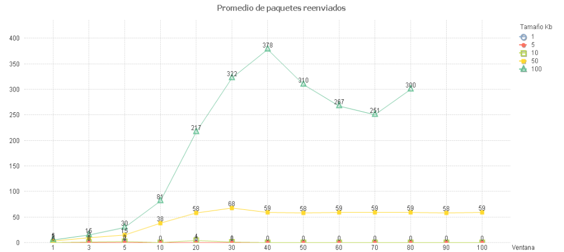
En este grafico se observa que casi no hubo retransmisiones para paquetes menores a 10Kb mientras que para archivos mayores a 50Kb se observa que las retransmisiones comienzan a aparecer. Llegando incluso a cancelar la transmisión por causa del time out para la secuencia de 100Kb y ventanas de 90 y 100.
Luego para poder entender mejor los datos, hemos relacionado el throughput y las retransmisiones en un mismo grafico para cada tamaño de secuencia. Sobre el eje izquierdo esta el throughput y sobre el eje derecho la cantidad de paquetes retransmitidos.
Para secuencias de 1 Kb:
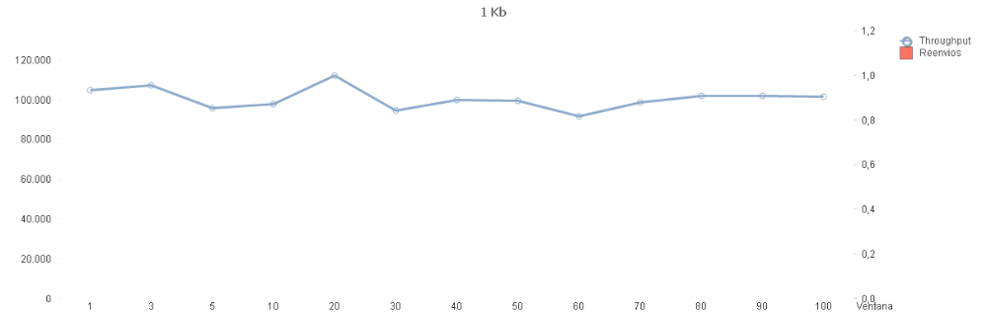
No existen retransmisiones.
Para secuencias de 5 Kb:
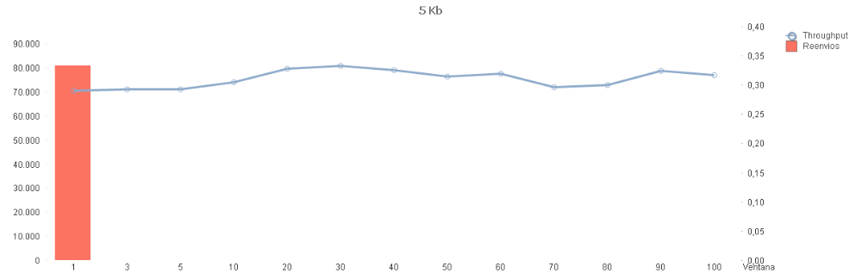
Aquí se observa que la cantidad de paquetes retransmitidos es de 0,30. Esto no es un error, sino que es un promedio de las pruebas que hemos realizado.
Para secuencias de 10 Kb:
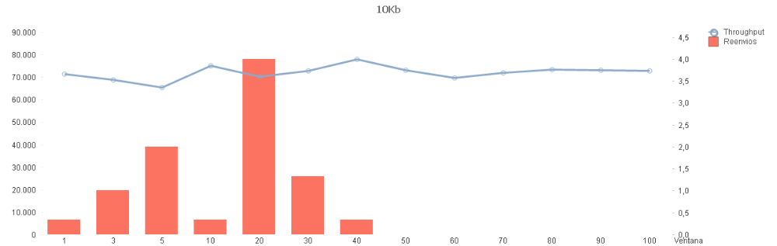
En este grafico se puede observar que las retransmisiones aumentan hasta llegar a un pico en la ventana de tamaño 20 pero que luego bajan hasta desaparecer. El throughput sin embargo se mantiene siempre en un nivel parejo.
Para secuencias de 50 Kb:
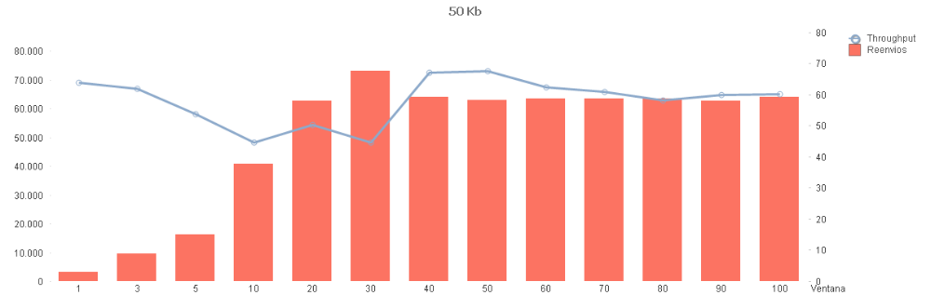
En esta grafica se observa que no hay ninguna ventana para la cual no haya retransmisiones. Lo que llama la atención es que las retransmisiones van en aumento y luego pasando el tamaño de ventana 30 se estabilizan.
Para secuencias de 100 Kb:
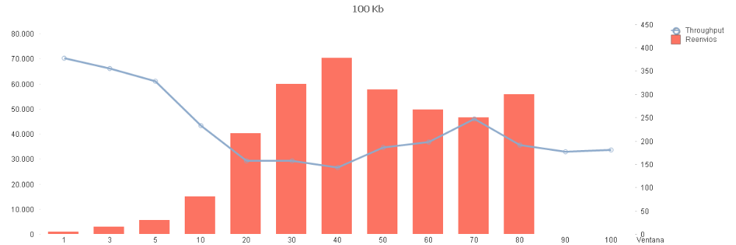
Aquí vemos que el máximo se encuentra en la ventana de tamaño 40. Luego, con tamaños mayores se observa una disminución de las retransmisiones, pero para ventanas superiores a 90, la cantidad de retransmisiones llega al límite y el protocolo cancela la transmisión.
Utilizando wireshark, nos encontrábamos con el siguiente comportamiento.
Con ventanas de emisión grandes, el cliente enviaba una gran cantidad de paquetes, pero el server no contestaba con ACK con la misma velocidad. Esto generaba que cuando aparecía un timeout, el handle_timeout del cliente enviaba una gran cantidad de paquetes que ya había enviado (Incrementando el contador de retransmisiones para cada uno de ellos).
Esta fue la causa de los time out para las secuencias de 100Kb con ventanas de tamaño 90 y 100.

5 Discusión

- Para que todas las mediciones tuvieran sentido o fueran comparables, hemos tenido que realizarlas todas el mismo día y bajo condiciones iguales. Léase, misma LAN, mismos equipos, utilizando Wifi, etc.
Previo a esto hemos hecho decenas de pruebas que daban valores muy distintos y que nosotros atribuimos a las características mencionadas anteriormente.
- No nos quedó del todo claro si estábamos midiendo bien los tiempos. Esto es porque trabajando con threads es un poco difícil.
- También fue difícil, si no imposible, armar un script para ejecución de las pruebas de manera automática. Todas las muestras fueron ejecutadas a mano.
- A diferencia de lo que creíamos en un primer momento, que con ventanas más grandes la transferencia podía realizarse de manera más rápida, entendimos que a causa del timeout propio del protocolo para cada paquete, mientras más grande la ventana, más propenso a retransmisiones es. Sin embargo no hemos encontrado serias diferencias de performance variando la ventana entre 1, 3 y 5 para la mayoría de los tamaños de segmentos.
Esto se ve claramente en el gráfico de throughput en función de la ventana de emisión.

